水中亚硝酸盐的测定
亚硝酸盐（NO2-）作为环境污染物而广泛地存在于自然界中，尤其是在气态水、地表水和地下水中以及动植物体与食品内。长期以来有关开水中亚硝酸盐含量的结果各家报道不一，且缺乏实验数据支撑。为了搞清不同水样中亚硝酸盐的含量，我们对平凉市城区居民日常饮用自来水、地下水、地表水等三类水质、21个水样的pH值、亚硝酸盐含量进行了系统测定分析。结果表明: NO2-含量地表水＞地下水＞自来水，本次检测样水中的NO2-的检测值均符合GB/T8537卫生标准﹤0.0050 mg/L[1]。
【关键词】饮用水 亚硝酸盐 含量比较
1 前言
随着人民生活水平不断地提高，人们的自我保健意识和卫生习惯空前增强，追求生活质量、尽情享受生活是人们的普遍心愿。亚硝酸盐是一种强氧化剂，进入人体后，可使血中低铁血红蛋白氧化成高铁血红蛋白，使其失去运氧能力，致使组织缺氧，使人缺氧中毒，轻者头昏、心悸、呕吐、口唇青紫，重者神志不清、抽搐、呼吸急促，抢救不及时可危及生命。不仅如此，亚硝酸盐在人体内外与仲胺类作用形成亚硝胺类，它在人体内达到一定剂量时是致癌、致畸、致突变的物质，可严重危害人体健康。亚硝酸盐（NO2-）广泛地存在于自然界中的气态水、地表水和地下水中，给人们的健康带来了一定的影响，本文对平凉市（一区六县）的生活饮用水的NO2-含量进行了测定，以期对我市各区县的生活用水具有一定的指导作用。
2 实验部分
2.1原理
亚硝酸盐在酸性条件下，与对氨基苯磺酸（HZN-C.6HS S03H）发生重氮化反应生成重氮盐，此重氮盐再与盐酸萘乙二胺发生偶合反应，生成紫红色偶氮化合物。其颜色深浅与亚硝酸含量成正比，故可比色测定。
2.2材料
分光光度计、亚硝酸钠标准液(5μg/mL)、对氨基苯磺酸溶液(0.4%)、盐酸萘乙胺溶液(0.2％)
2.3水样中亚硝酸盐的测定方法
取40mL待测水样于50mL容量瓶中，加2mL0.4%对氨基苯磺酸溶液，摇匀。静置3—5min，加入1mL0.2％盐酸萘乙胺溶液，静置15min后比色测定，记录吸光度[2]。
2.4结果
水样类型 水样来源 水样测定

2.5 分析讨论
2.5.1因条件限制，本次实验地下水水样仅以平凉市区居民饮用水为主，本次检测样水中的NO2-的检测值均符合GB/T8537卫生标准<0.0050mg/L，适合于饮用。
2.5.2同一地区地表水、地下水水样中NO2-含量均显著高于自来水，一方面是长期的环境污染，导致地表水和地下水中NO2-含量增加，另一方面是自来水中漂白粉对亚硝酸盐的生成有抑制作用。
3 结论
（1）不同取水点自来水中NO2-含量最小，地表水中NO2-含量最大。
（2）各取水点水样中NO2-的检测值均符合GB/T8537卫生标准﹤0.0050mg/L的饮用水标准，适合于饮用。但地表水中NO2-含量相比最大，长期饮用有损人体健康。
（3）建议各级相关政府部门加大对水资源保护的宣传和监管力度，提高居民科学意识、动员人人参与有限淡水资源的保护。
为此，我公司生产研发实验室型亚硝酸盐测定仪，用以测定亚硝酸盐的含量。
产品介绍：
仪器采用单色冷光源，利用微电脑自动处理数据，直接显示水样的而亚硝酸盐浓度值。广泛适用于饮用水、地表水、地面水、污水和工业废水的测定。
技术参数
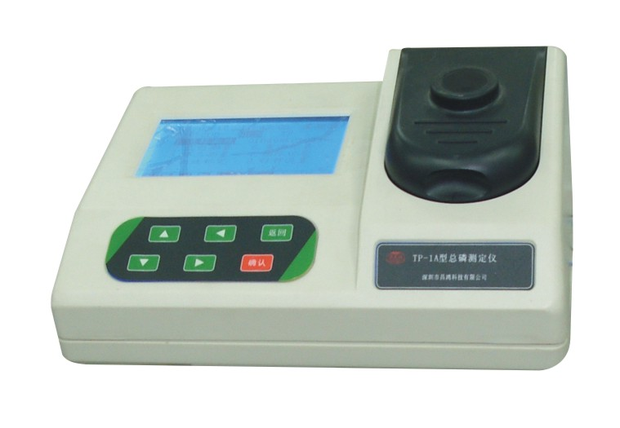
1、测量范围：0.02-5.00mg/L，超过稀释测定
2、最小分辨率：0.01 mg/L
3、示值误差: ≤5%(F.S)
4、重复性 ：≤3%
5、光学稳定性：≤0.002A/20min
6、外形尺寸：主机 266mm×200mm×130mm
7、功耗：30W 8、重量：小于1kg
产品特点：
1、利用进口高性能、长寿命（10万小时）、高亮度光源，配以窄带滤光系统，光学稳定性极强，不易受到各种光的干扰，因而仪器精度高、稳定性好。
2、大屏幕LCD中文显示，中文菜单操作，简便、直观。
3、测量数据可永久保存，工作曲线除出厂标定曲线外，还留有用户自行标定曲线。
4、主机机壳采用模后ABS材料，防腐蚀性好。
5、采用高性能、低功耗16位单片机系统，性能极佳。
6、十几年的水质监测仪器生产经验，确保产品的品质。
产品配制清单：
主机1台、比色管10支，试剂1套，电源线1根，说明书、合格证和保修卡各1份

